ЦАХИМ НОТАРИАТЫН СИСТЕМД
ИТГЭМЖЛЭЛ ҮЙЛДЭХЭД АНХААРАХ ЗҮЙЛС

- Итгэмжлэлийг хянах болон баталгаажуулах Дипломат төлөөлөгчийн газрыг заавал сонгох;

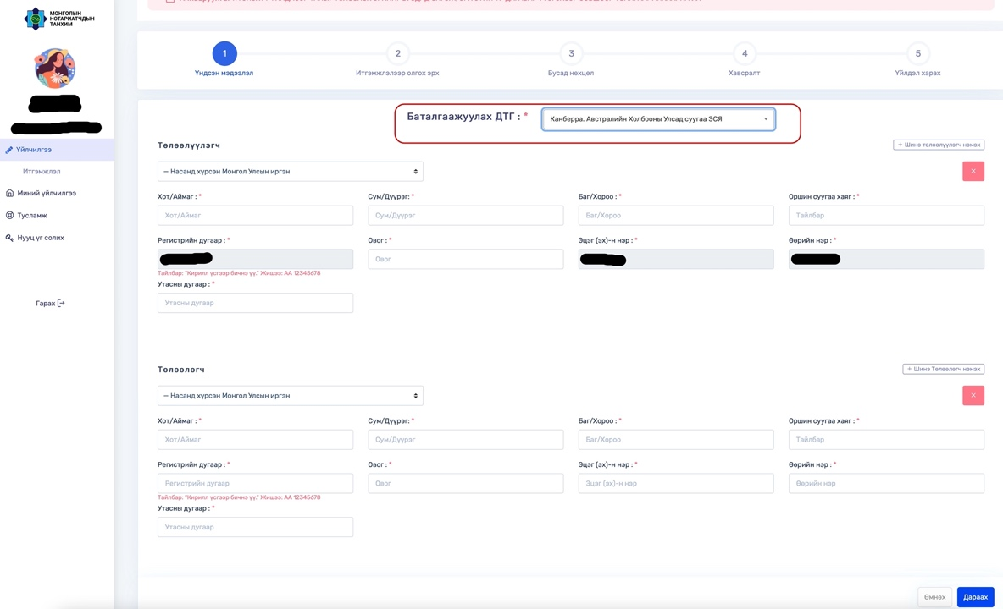

- “Төлөөлүүлэгч” хэсэгт өөрийн АНУ дахь гэрийн хаягийг кирилл үсгээр галиглан бичих, өөрийн регистрийн дугаар, ургийн овог, эцэг/эх-ийн нэр, өөрийн нэр, АНУ дахь гар утасны дугаар зэргийг алдаагүй бичсэн байх;

Жич: Нэгээс дээш “Төлөөлүүлэгч” байх тохиолдолд баруун дээд хэсэгт байрлах “Шинэ төлөөлүүлэгч нэмэх” товчийг дарж нэмэх
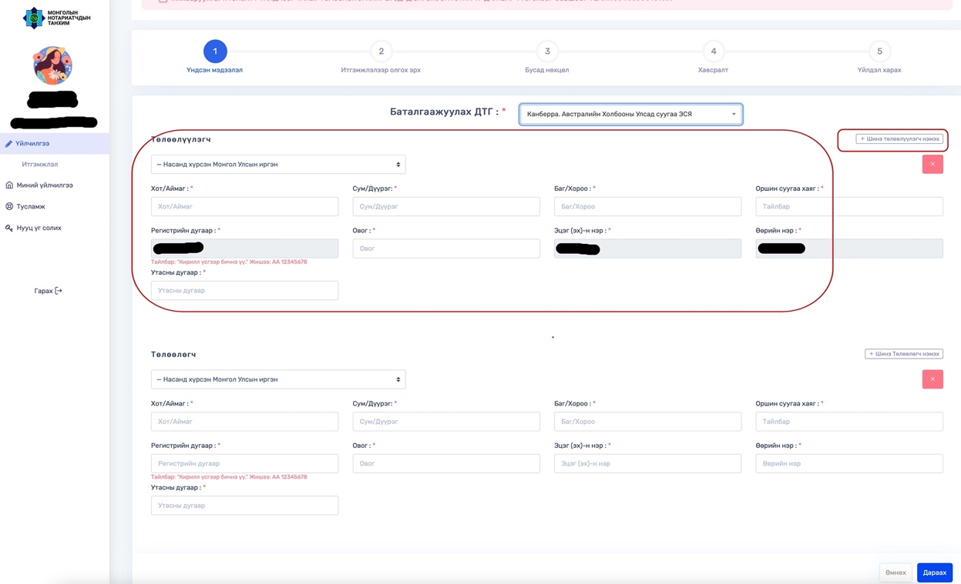

- “Төлөөлөгч” хэсэгт Монгол Улсад таныг төлөөлөх хүний мэдээлэл буюу Монгол дахь гэрийн хаяг, регистрийн дугаар, ургийн овог, эцэг/эхийн нэр, өөрийн нэр, Монгол дахь гар утасны дугаарыг үнэн зөв, алдаагүй бичээд “ДАРААХ” товчийг дарж “Итгэмжлэлийн эрх олгох” хэсэг рүү шилжих
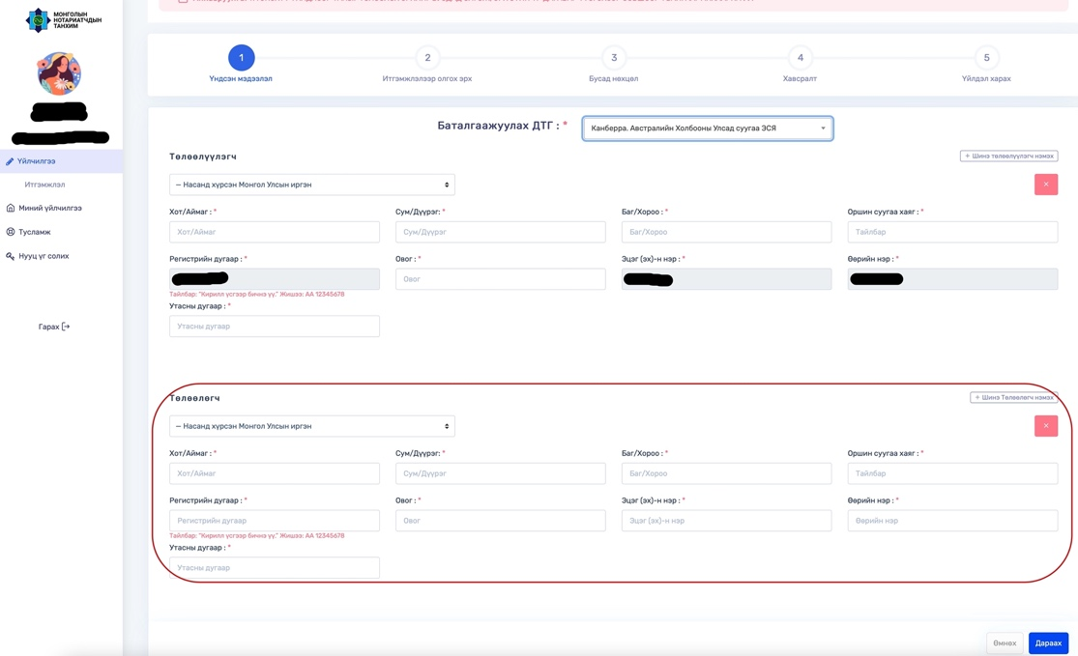

- “Ерөнхий итгэмжлэл” доторх эрхийн мэдээлэл хэсэгт дараахь үндсэн хэсгүүд байх бөгөөд үндсэн хэсэг тус бүрийн өмнө “check” тэмдгийг дарахад эрх олгох үйлдлийн жагсаалтууд гарч ирнэ.

Эдгээр эрх олгох жагсаалтаас Та “Төлөөлөгч”-дөө олгох эрхээ сонгох боломжтой бөгөөд таны олгохыг хүсэж буй эрх уг жагсаалтад байхгүй тохиолдолд “бусад” гэх хэсгийг сонгосноор жагсаалтын дээд хэсэгт нэмэлт мэдээлэл тусгах “цонх” гарч ирснээр шаардлагатай мэдээллээ шивж оруулах боломжтой.

Жишээ: Мобиком компанийн 99хххххх дугаартай холбоотой үйлдэл хийх талаар жишээ болгож үзүүлэв. Түүнчлэн, аливаа итгэмжлэлд “баримт бичигт гарын үсэг зурах” гэсэн эрхийг сонгож байхад анхаарна уу.
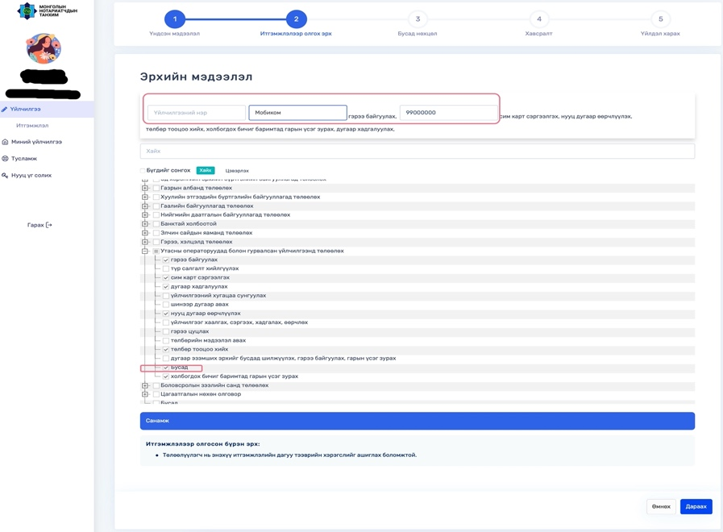

- “Бусад нөхцөл” хэсэгт Та итгэмжлэлийн хүчинтэй хугацааны мэдээллийг оруулах ёстой бөгөөд нотариатын тухай хуулиар итгэмжлэлийн хүчинтэй хугацаа 3 жилээс хэтрэхгүй байх тул энэ хэсэгт оруулж буй мэдээллээ сайтар нягтална уу.

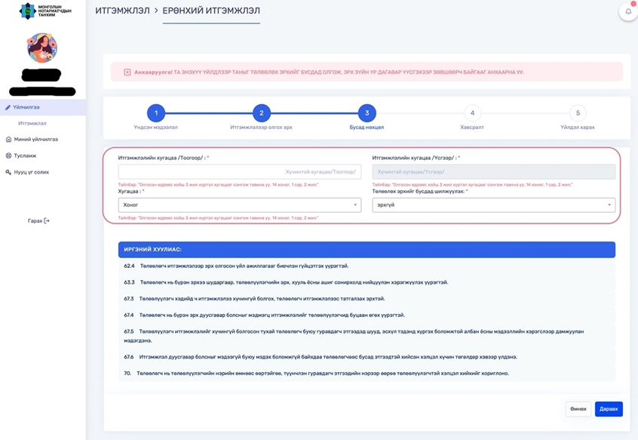

- “Хавсралт” хэсэгт Төлөөлүүлэгч өөрийн хүчин төгөлдөр гадаад паспорт, иргэний үнэмлэх, төрсний гэрчилгээ, гэрлэлтийн гэрчилгээ, үл хөдлөх хөрөнгийн гэрчилгээ, Төлөөлөгчийн иргэний үнэмлэх болон уг итгэмжлэлд хавсаргагдах шаардлагатай бусад баримт бичгийн хуулбаруудын PDF, JPG, PNG өргөтгөлтэй файлуудыг зурагт үзүүлсэн “check” дээр дарж, нэг бүрчлэн нэмнэ.

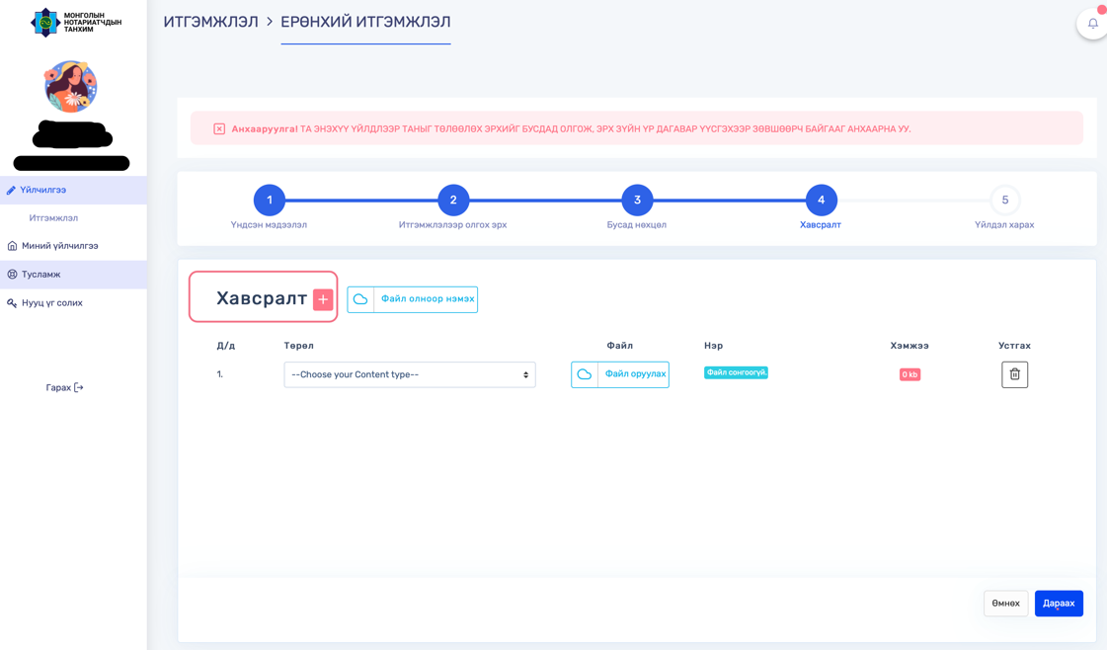

- “Үйлдэл харах” хэсэгт Төлөөлүүлэгчийн цахимаар үйлдсэн итгэмжлэлийн анхны бичвэр харагдах бөгөөд танд сонгосон ДТГ рүүгээ хянуулахаар илгээхээс өмнө нягтлах боломжийг олгодог. Ингэснээр төлөөлүүлэгч итгэмжлэл дээрх мэдээллүүдээ нарийвчлан шалгаж, алдаатай бол “Өмнөх” товчийг дарж засах боломжтой. Доорх зурагт буй тодруулсан хэсгийн мэдээллүүдээ сайтар нягтлан харна уу.

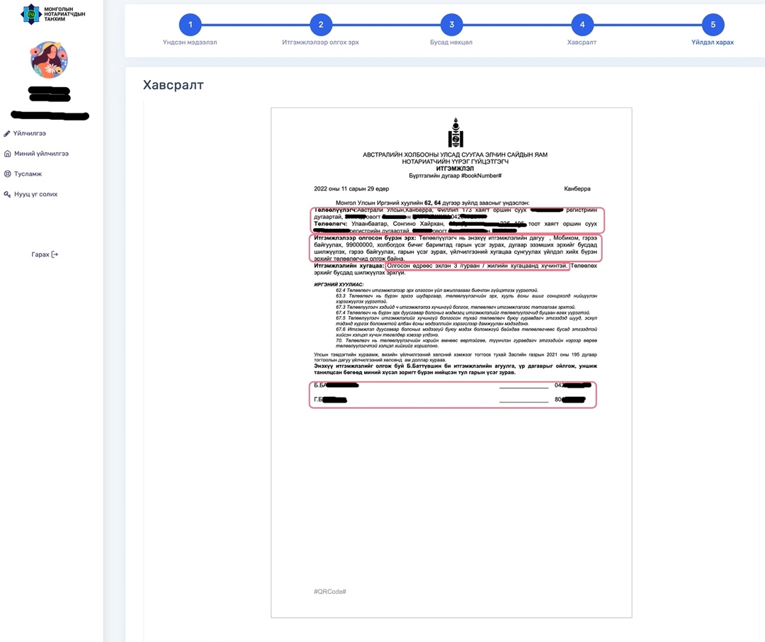

- Дээрх мэдээллүүдээ шалгаад “Хадгалах” товчийг дарснаар доорх төлөв харагдах бөгөөд итгэмжлэлээ алдаагүй үйлдсэн гэж үзвэл “Хянуулах” товчийг дарснаар Төлөөлүүлэгчийн хүсэлт ДТГ рүү илгээгдэнэ.

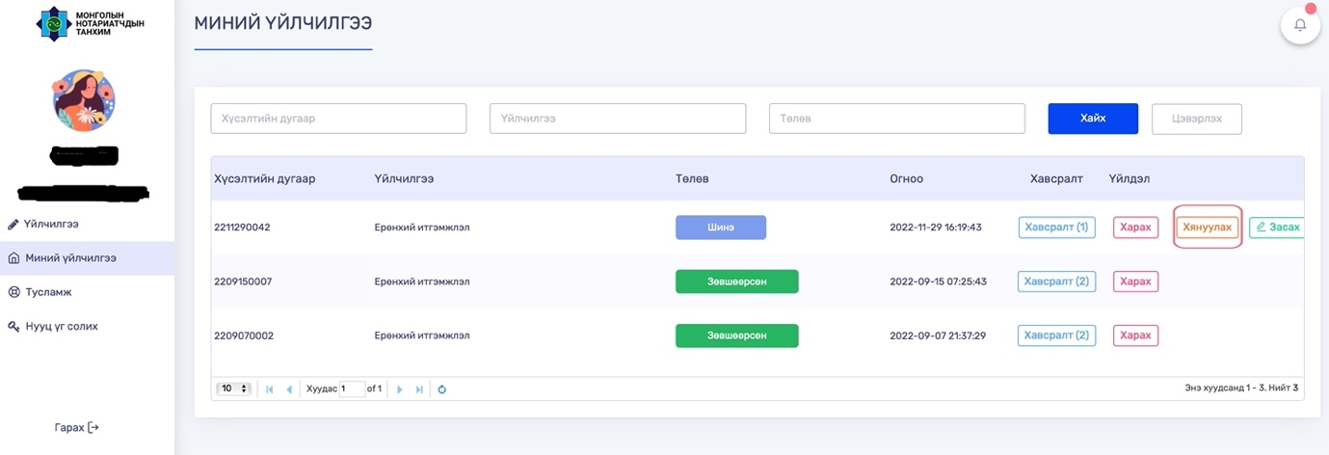

- ЭСЯ-ны Консулын ажилтан Төлөөлүүлэгчийн итгэмжлэлийг хянаад, алдаатай тохиолдолд тодорхой тайлбар, анхааруулгыг бичээд итгэмжлэлийг буцаах болно. Хэрэглэгчийн эрхээр харахад доорх зурагт үзүүлсэн байдлаар “Буцаасан” гэх төлөвт орсон байна. Буцаасан болон зөвшөөрсөн тухай цахим шуудан таны бүртгэлтэй шуудангийн хаягаар ирнэ.

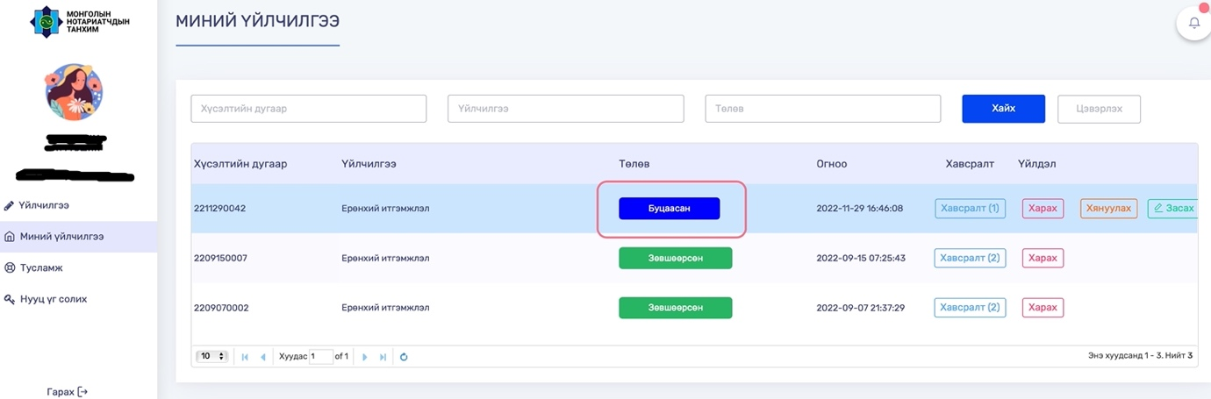

- “Буцаасан” гэх төлөвийг дарахад консулын ажилтнаас ирүүлсэн тайлбар, анхааруулга харагдах бөгөөд Төлөөлөгч холбогдох засвар, өөрчлөлтийг тусгаад “Хянуулах” товчийг дарж дахин сонгосон ДТГ рүү илгээнэ.

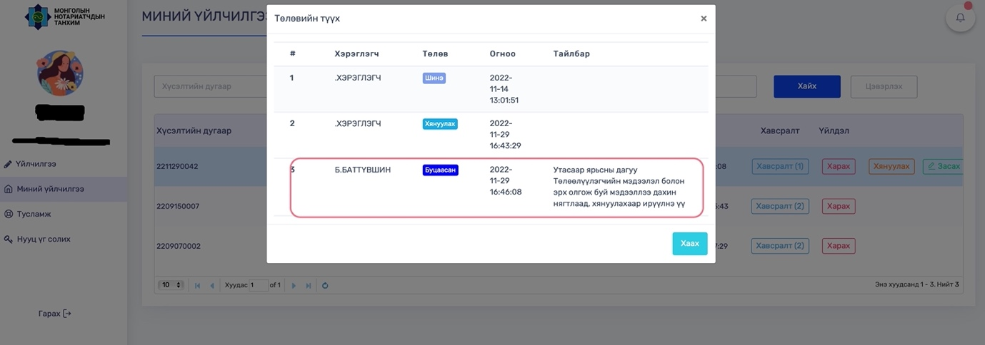

- ЭСЯ-ны консулын ажилтнаас “Зөвшөөрсөн” төлөвтэй ирсэн Төлөөлүүлэгчийн итгэмжлэлд системээс дугаар болон QR код олгогдоно.

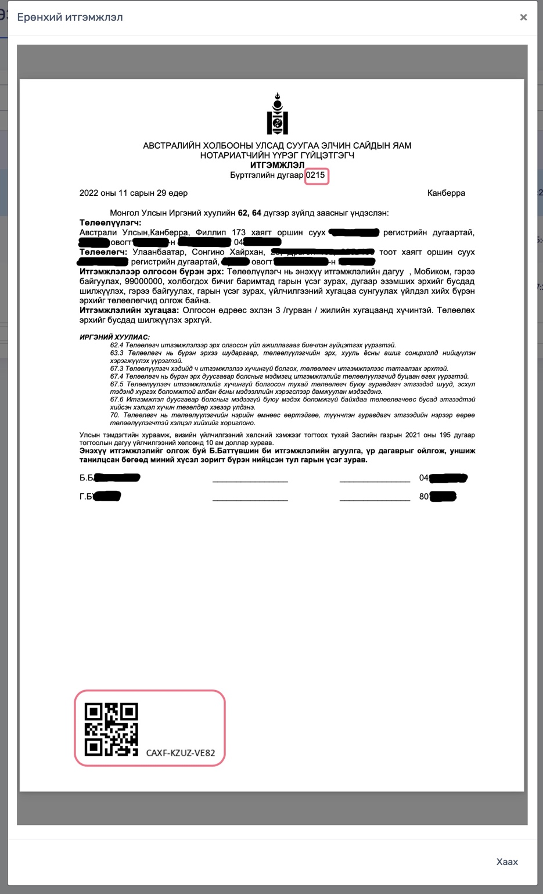

- Дугаар болон QR код олгогдсон итгэмжлэлийг Төлөөлүүлэгч хэвлэн гаргаж, өөрийн баталгаат гарын үсгээ зурж, дор дурдсан хавсралтуудын хамт өөрийн биеэр авчирах эсхүл ЭСЯ-ны хаягаар шуудангаар илгээнэ.

Анхаарах зүйлс: Хэрэглэгчийн эрхээр нэвтрэн ороход Ерөнхий итгэмжлэлээс гадна Үл хөдлөх хөрөнгөтэй холбоотой, Шүүхэд төлөөлөх, Газар эзэмших болон бусад үйлдэл хийх итгэмжлэлийг төлөвүүд байх бөгөөд Төлөөлүүлэгч өөрийн зорилгод нийцсэн үйлдлээ сонгох эрхтэй.

Цахим хэлбэрээр ирүүлж буй мэдээллийг үнэн зөв, бүрэн гүйцэд бөглөх шаардлагатай бөгөөд аль нэг үйлдлийг алгасаж болохгүйг анхаарна уу.

